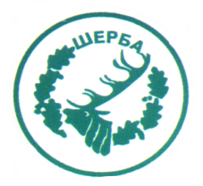
МИНИСТЕРСТВО НА ЗЕМЕДЕЛИЕТО И ХРАНИТЕ – СОФИЯ
„СЕВЕРОИЗТОЧНО ДЪРЖАВНО ПРЕДПРИЯТИЕ” ДП
ТП: ДЪРЖАВНО ЛОВНО СТОПАНСТВО „ШЕРБА”

9100, с. Горен чифлик,ул. „Шерба” 7, Варненска област
Тел. 05141/2358, Е-mail: dls.sherba@dpshumen.bg

..............................................................................................................

Изх.№ 1284/10.11.2016 г.
офис с.Старо Оряхово

Информация по чл. 22б, ал. 2 т. 14 от ЗОП (отм.)

Уведомяваме всички заинтересовани, че на основание сключен договор № Др-07/27.01.2016 г. между ТП ДЛС „Шерба“ и ЕТ „Модус Трейд- Георги Зеленков“, гр.Варна с предмет „Абонаментна поддръжка и комплексно техническо обслужване на 22 броя компютърни конфигурации /20 стационарни и 2 преносими компютъра/ собственост на ТП ДЛС Шерба, включващо поддържане в работоспособно състояние на извънгаранционна и гаранционна компютърна и периферна техника, мрежово оборудване, системен софтуер и оказване на системна поддръжка през 2016 г.” във връзка със заповед № 438/30.11.2015 г. на Директора на СИДП ДП гр. Шумен е извършено плащане, както следва:

№ | Основание за плащане | Размер на плащането – лв. без ДДС | Дата на плащането
1 | Фактура № 0000002228/19.10.2016 г. | 95.00 лв. | 25.10.2016 г.

ЗАМ.ДИРЕКТОР: /п/ печат
/….. заличено/

Упълномощен със Заповед №266/08.12.2015 г. на Директора на ТП ДЛС „Шерба“

